ГУМАНИТАРНЫЙ ПРОЕКТ

Учреждение здравоохранения «Новополоцкая центральная
городская больница»
НАЗВАНИЕ ПРОЕКТА:
«Внедрение новой техники и технологий в службу лабораторной диагностики
Новополоцкой центральной городской больницы
Республики Беларусь»

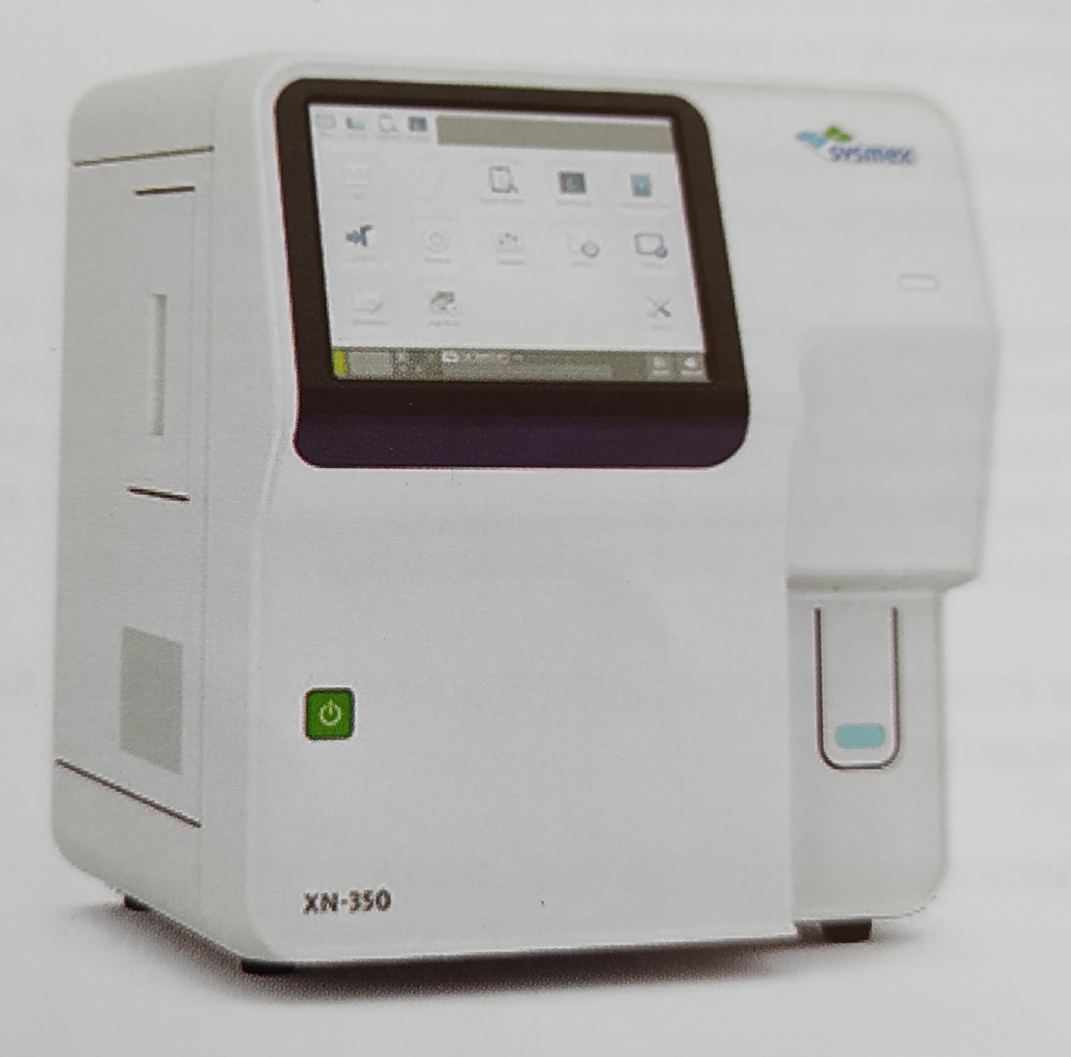

ЗАЯВКА НА ФИНАНСИРОВАНИЕ ГУМАНИТАРНОГО ПРОЕКТА

1.Наименование проекта: «Внедрение новой техники и технологий в службу лабораторной диагностики
Новополоцкой центральной городской больницы»

2.Срок реализации проекта: 2022 год
3.Организация – заявитель, предлагающая проект: централизованная диагностическая лаборатория учреждения здравоохранения «Новополоцкая центральная городская больница»
4.Цели проекта: - распространение и расширение диагностических возможностей относительно новых методов лабораторной диагностики, повышение качества лабораторных исследований на базе внедрения новой лабораторной техники и технологий
5.Задачи, планируемые к выполнению в рамках реализации проекта: оснащение централизованной диагностической лаборатории современным медицинским оборудованием
6.Целевая группа: взрослое и детское население города Новополоцка Республики Беларусь
7.Краткое описание мероприятий в рамках проекта:
Использование высокотехнологичных гематологических анализаторов позволяет:
- анализировать образцы крови более чем 70 гематологическим показателям, сокращает верификацию клеток под микроскопом;
- подсчет зрелых и не зрелых ретикулоцитов - прогностические параметры для диагностики анемий;
- быстрый анализ биологических жидкостей – дает дифференциацию инфекционного процесса, информацию о клеточных популяциях
Для реализации проекта необходимо приобрести:
Высокотехнологичный гематологический анализатор
8.Общий объем финансирования (в долларах США):
Источник финансирования | Объем финансирования (в долларах США)
Средства донора | 19900,00 ЕВРО
Софинансирование

9.Место реализации проекта (область/район, город):
Республика Беларусь
Витебская обл.
г.Новополоцк
10.Контактное лицо:
Маник Елена Ивановна
Заведующий централизованной диагностической лабораторией УЗ «Новополоцкая центральная городская больница»
Телефон + 375 33 903 91 99
Адрес электронной почты: kdl@ncgb.by

Будем рады сотрудничеству!

